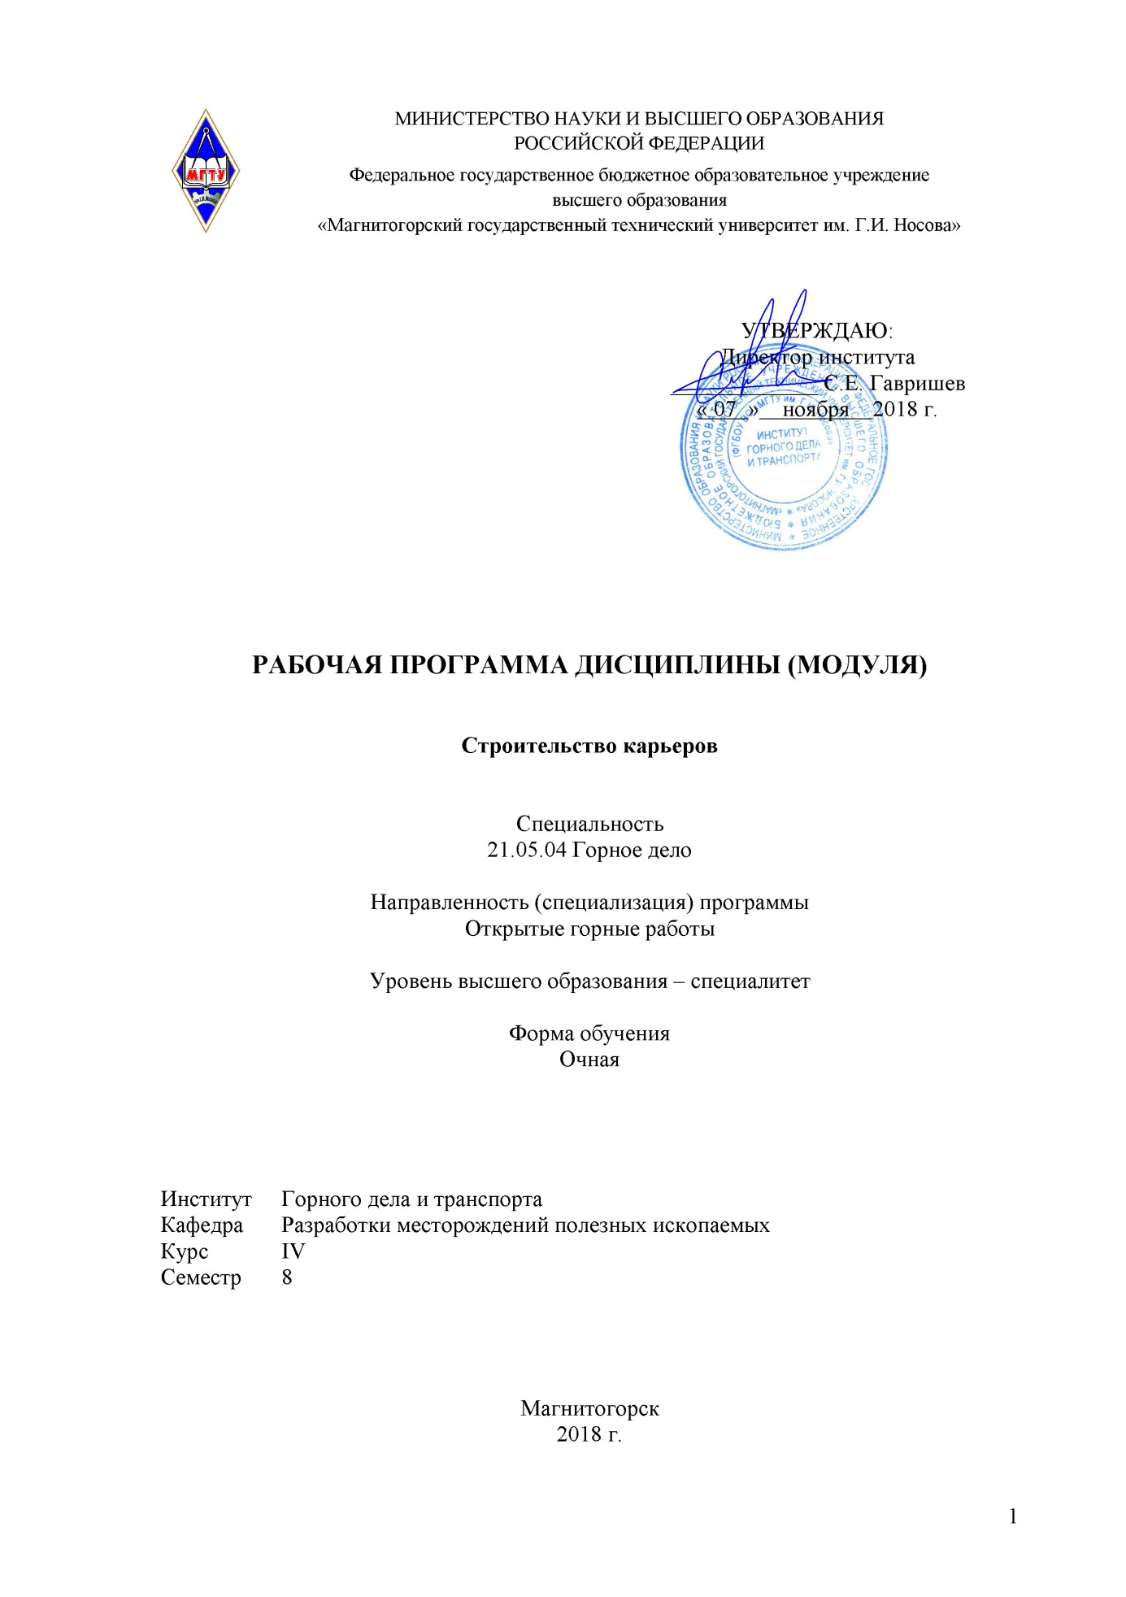1 Цели освоения дисциплины (модуля)

Целями освоения дисциплины (модуля) «Строительство карьеров» являются:

обучение студентов умению использовать на практике современную технологию открытых работ и знанию основных закономерностей развития производительных сил в горном производстве, состава и структуры строительства карьеров при открытой разработки месторождений полезных ископаемых, основных этапов подготовки месторождения к строительству карьера, требований к полноте и качеству изысканий при строительстве карьеров.

**2 Место дисциплины (модуля) в структуре образовательной программы подготовки специалиста**

Дисциплина «Строительство карьеров» входит в вариативную часть блока 1 образовательной программы.

Для изучения дисциплины необходимы знания (умения, владения), сформированные в результате изучения основных положений следующих дисциплин: «Открытая разработка МПИ», «Строительная геотехнология», «Проектирование карьеров».

Знания (умения, владения), полученные при изучении данной дисциплины будут необходимы при освоении дисциплин: «Комплексная оценка технологических решений», «Планирование открытых горных работ», «Организация горных работ на карьерах».

# **3 Компетенции обучающегося, формируемые в результате освоения дисциплины (модуля) и планируемые результаты обучения**

В результате освоения дисциплины (модуля) «Строительство карьеров» обучающийся должен обладать следующими компетенциями:

| Структурный  элемент  компетенции | Планируемые результаты обучения |
| --- | --- |
| **ПСК-3.1 готовностью выполнять комплексное обоснование открытых горных работ** | |
| Знать | - технологию и комплексную механизацию при сплошных системах разработки в различных горнодобывающих отраслях |
| Уметь | - сформировать комплекты основного и вспомогательного оборудования и рассчитать их производительность и схемы экскавации;  - составлять календарные графики горных работ на месяц, квартал, год |
| Владеть | - современными методами строительства карьеров |
| **ПСК-3.3 способностью обосновывать главные параметры карьера, вскрытие карьерного поля, системы открытой разработки, режим горных работ, технологию и механизацию открытых горных работ, методы профилактики аварий и способы ликвидации их последствий** | |
| Знать | - основы перспективного и текущего планирования горных работ |
| Уметь | - рассчитать параметры и показатели систем разработки во взаимоувязке с параметрами вскрытия и принятого оборудования;  - сформировать грузопотоки горной массы в их взаимоувязке со способами вскрытия рабочих горизонтов |
| Владеть | - способами и методами проведения горных работ, определением их основных параметров |

**4 Структура и содержание дисциплины (модуля)**

Общая трудоемкость дисциплины составляет 5 зачетных единиц 180 акад. часов, в том числе:

– контактная работа – 89,85 акад. часа:

– аудиторная – 85 акад. часа;

– внеааудиторная – 4,85 акад. часа;

– самостоятельная работа – 54,45 акад. часа;

– подготовка к экзамену – 35,7 акад. часов

| Раздел/ тема  дисциплины | Семестр | Аудиторная  контактная работа  (в акад. часах) | | | Самостоятельная работа (в акад. часах) | Вид самостоятельной  работы | Форма текущего контроля успеваемости и  промежуточной аттестации | Код и структурный  элемент  компетенции |
| --- | --- | --- | --- | --- | --- | --- | --- | --- |
| лекции | лаборат.  занятия | практич. занятия |
| 1. Введение | 8 |  |  |  |  |  |  |  |
| 1.1. Цели и задачи дисциплины, связь со смежными дисциплинами | 8 | 6 |  | 4 | 6 | Подготовка к семинарскому занятию | Устный опрос (собеседование) | ПСК-3.1  зу |
| 1.2 Подготовка горных пород к выемке | 8 | 6 |  | 4/4 | 6 | Подготовка к семинарскому занятию | Семинарское занятие | ПСК-3.1  зу |
| **Итого по разделу** | 8 | **12** |  | **8/4** | **12** | Подготовка к контрольной работе №1 | Контрольная работа №1. Расчет объемов внешних траншей |  |
| 2. Буровзрывные и выемочно-погрузочные работы | 8 |  |  |  |  |  |  |  |
| 2.1. Технология буровзрывных работ | 8 | 6 |  | 4/4 | 6 | Самостоятельное изучение учебной литературы | Устный опрос | ПСК-3.3  зув |
| 2.2. Особенности технологии метода скважинных зарядов | 8 | 6 |  | 4/6 | 6 | Подготовка к семинарскому занятию | Семинарское занятие | ПСК-3.3  зув |
| 2.3. Выемочно-погрузочные работы на карьере | 8 | 6 |  | 4 | 6 |  |  | ПСК-3.3  зув |
| **Итого по разделу** | 8 | **18** |  | **12/10** | **18** | Подготовка к контрольной работе №2 | Контрольная работа №2. Расчет объемов крутых капитальных траншей с плоским профилем трассы |  |
| 3. Перемещение пород и грузов и отвалообразование | 8 |  |  |  |  |  |  |  |
| 3.1. Технология перевозок железнодорожным транспортом | 8 | 6 |  | 4 | 6,45 | Решение задач | Устный опрос | ПСК-3.1  ПСК-3.3  зув |
| 3.2. Проектирование систем разработки | 8 | 6 |  | 4 | 6 | Разработка плана мероприятий по локализации и ликвидации аварии | Собеседование | ПСК-3.1  ПСК-3.3  зув |
| 3.3. Перемещение грузов автомобильным и комбинированным транспортом | 8 | 6 |  | 4 | 6 | Подготовка к семинарскому занятию | Семинарское занятие | ПСК-3.1  ПСК-3.3  зув |
| 3.4. Отвальные работы на карьерах | 8 | 3 |  | 2 | 6 | Разработка плана мероприятий по локализации и ликвидации аварии | Собеседование | ПСК-3.3  зув |
| **Итого по разделу** | 8 | **21** |  | **14** | **24,45** | Подготовка к контрольной работе №3 | Контрольная работа №3. Расчет объемов разрезных траншей и котлованов |  |
| **Итого по дисциплине** | 8 | **51** |  | **34/14** | **54,45** | **Подготовка к экзамену** | **Экзамен** |  |

**5 Образовательные и информационные технологии**

Для реализации предусмотренных видов учебной работы в качестве образовательных технологий в преподавании дисциплины «Строительство карьеров» используются традиционная и модульно - компетентностная технологии.

Передача необходимых теоретических знаний и формирование основных предоставлений по курсу «Строительство карьеров» происходит с использованием мультимедийного оборудования.

Лекции проходят в традиционной форме, в форме лекций-информация, лекций-конференций, лекций-консультаций и проблемных лекций. Теоретический материал изложенный и объясненный студентам на лекциях-информациях, подлежит самостоятельному осмыслению и запоминанию. Совокупность докладов по предварительно подготовленной проблематике сделанных на лекции-конференции обеспечивает всестороннее освещение проблемы за счет дополнения и уточнения преподавателем, а также подведением итогов в конце лекции с формулированием основных выводов. Теоретический материал на проблемных лекциях является результатом усвоения полученной информации посредством постановки проблемного вопроса и поиска путей его решения. На лекциях – консультациях изложение нового материала сопровождается постановкой вопросов и дискуссией в поисках ответов на эти вопросы.

При проведении практических занятий используются работа в команде и традиционный семинар.

Самостоятельная работа стимулирует студентов в процессе подготовки домашних заданий и докладов для практических занятий, при подготовке к итоговой аттестации.

**6 Учебно-методическое обеспечение самостоятельной работы обучающихся**

Аудиторная самостоятельная работа студентов на практических занятиях осуществляется под контролем преподавателя в виде обсуждения докладов, дискуссий, темы которых определяет преподаватель для студента.

Внеаудиторная самостоятельная работа студентов осуществляется в виде чтения с проработкой материала и выполнения домашних заданий с консультациями преподавателя.

Контрольная работа №1. Расчет объемов внешних траншей

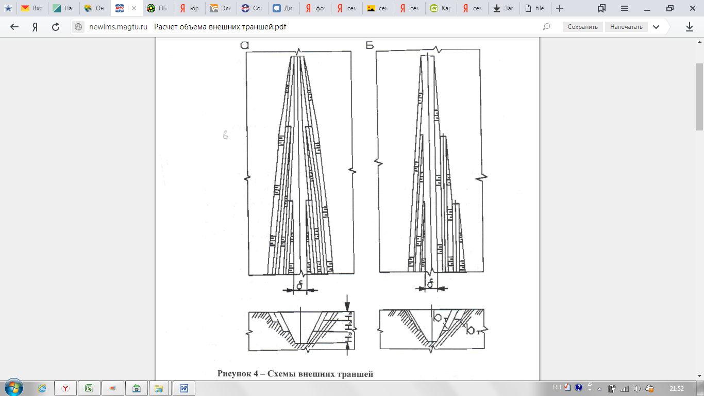

Контрольная работа №2. Расчет объемов крутых капитальных траншей с плоским профилем трассы

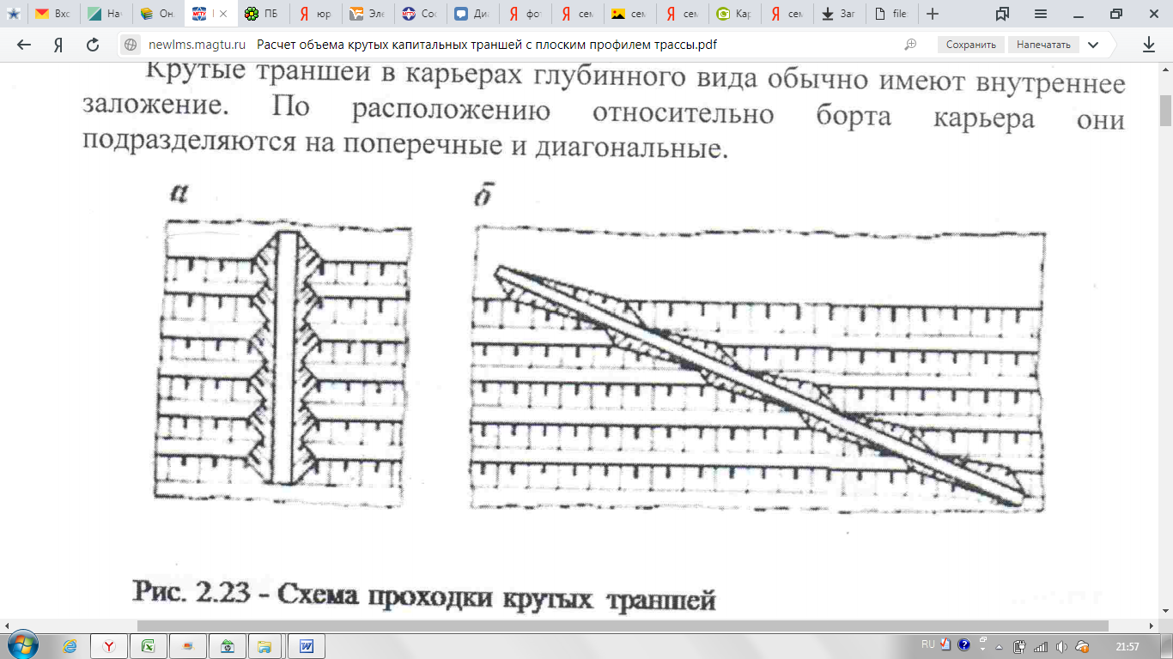

Контрольная работа №3. Расчет объемов разрезных траншей и котлованов

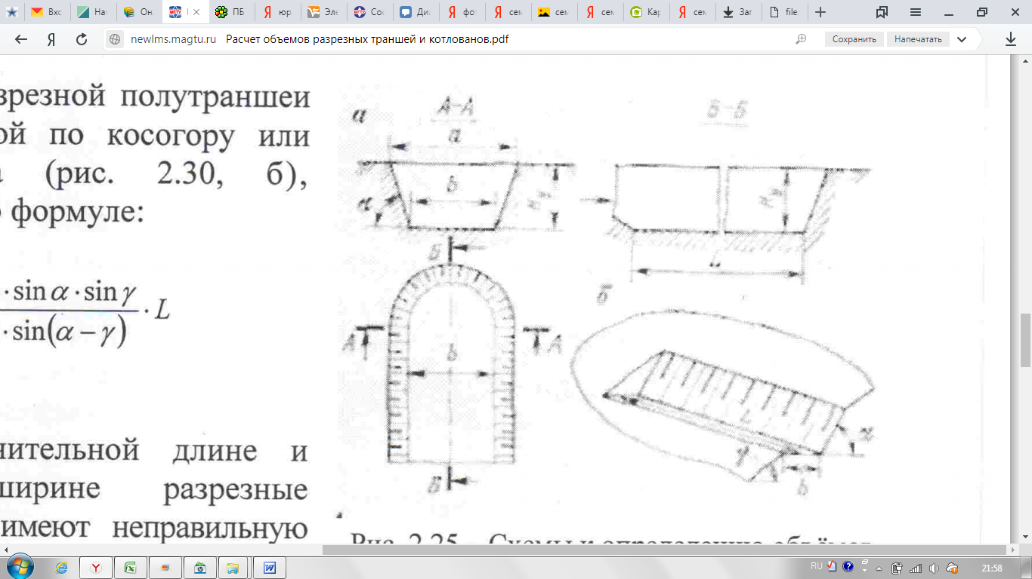

*Домашнее задание №1*

Расчет параметров взрывного блока. Технологические расчеты автомобильного транспорта

*Домашнее задание №2*

Определение производительности экскаваторов. Расчеты параметров отвалообразования при железнодорожном транспорте.

*Домашнее задание №3*

Технологические расчеты при железнодорожном транспорте. Расчеты параметров отвалообразования при автомобильном транспорте

Перечень тем для подготовки к семинарским занятиям:

Тема 1. Технологическая и организационная связь работы горно-транспортного оборудования, грузопотоков и их формирование*.*

Тема 2. Комплексная механизация горных работ, организация работы комплексов, производительность комплексов*.*

Тема 3. Оперативно-диспетчерское управление при железнодорожном и автомобильном транспорте*.*

*Вопросы к экзамену по дисциплине «Строительство карьеров»*

1. Бестранспортные схемы проведения траншей с кратной перевалкой породы.
2. Факторы, влияющие на обводненность.
3. Послойная проходка траншей.
4. Комбинированные способы проведения траншей.
5. Общие сведения о бестранспортных способах проведения траншей.
6. Строительство систем осушения месторождений.
7. Общие сведения об обводненности месторождений.
8. Строительство отвалов драглайнами.
9. Проходка траншей драглайнами.
10. Ограждение площадок строительства от поверхностных вод.
11. Строительство карьерных железных дорог.
12. Бестранспортные схемы проведения траншей с непосредственной укладкой породы в отвал.
13. Проведение траншей с погрузкой на автомобильный транспорт.
14. Подготовка поверхности карьера.
15. Специальные способы проведения траншей.
16. Выбор территории под строительство объектов карьера.
17. Проведение траншей на косогорах
18. Проведение траншей с погрузкой на конвейерный транспорт.
19. Факторы, влияющие на обводненность.
20. Строительство карьерных автомобильных дорог.
21. Общие сведения о бестранспортных способах проведения траншей.
22. Строительство систем осушения месторождений.
23. Требования, предъявляемые к промышленным площадкам карьера. Задачи инженерной подготовки территории.
24. Способы проведения траншей. Общие сведения.
25. Сооружение первоначальных отвальных насыпей.
26. Проходка траншей на полное сечение с верхней погрузкой.
27. Бестранспортные схемы проведения траншей с кратной перевалкой Строительство отвалов вскрышных пород. Развитие фронта отвальных работ.
28. Проведение траншей с погрузкой на конвейерный транспорт.
29. Проходка траншей на железнодорожный транспорт.

# **7 Оценочные средства для проведения промежуточной аттестации**

**а) Планируемые результаты обучения и оценочные средства для проведения промежуточной аттестации:**

| Структурный элемент  компетенции | Планируемые результаты обучения | Оценочные средства |
| --- | --- | --- |
| **ПСК-3.1 готовностью выполнять комплексное обоснование открытых горных работ** | | |
| Знать | - технологию и комплексную механизацию при сплошных системах разработки в различных горнодобывающих отраслях | Перечень теоретических вопросов к экзамену:   1. Бестранспортные схемы проведения траншей с кратной перевалкой породы. 2. Факторы, влияющие на обводненность. 3. Послойная проходка траншей. 4. Комбинированные способы проведения траншей. 5. Общие сведения о бестранспортных способах проведения траншей. 6. Строительство систем осушения месторождений. 7. Общие сведения об обводненности месторождений. 8. Строительство отвалов драглайнами. 9. Проходка траншей драглайнами. 10. Ограждение площадок строительства от поверхностных вод. 11. Строительство карьерных железных дорог. 12. Бестранспортные схемы проведения траншей с непосредственной укладкой породы в отвал. 13. Проведение траншей с погрузкой на автомобильный транспорт. 14. Подготовка поверхности карьера. 15. Специальные способы проведения траншей. |
| Уметь | - сформировать комплекты основного и вспомогательного оборудования и рассчитать их производительность и схемы экскавации;  - составлять календарные графики горных работ на месяц, квартал, год | Перечень тем для подготовки к семинарским занятиям:  Тема 1. Технологическая и организационная связь работы горно-транспортного оборудования, грузопотоков и их формирование*.*  Тема 2. Комплексная механизация горных работ, организация работы комплексов, производительность комплексов*.*  Тема 3. Оперативно-диспетчерское управление при железнодорожном и автомобильном транспорте*.* |
| Владеть | - современными методами строительства карьеров | Задачи: Расчет объемов внешних траншей    Расчет объемов крутых капитальных траншей с плоским профилем трассы |
| **ПСК-3.1 готовностью выполнять комплексное обоснование открытых горных работ** | | |
| Знать | - технологию и комплексную механизацию при сплошных системах разработки в различных горнодобывающих отраслях | Перечень теоретических вопросов к экзамену:   1. Специальные способы проведения траншей. 2. Выбор территории под строительство объектов карьера. 3. Проведение траншей на косогорах 4. Проведение траншей с погрузкой на конвейерный транспорт. 5. Факторы, влияющие на обводненность. 6. Строительство карьерных автомобильных дорог. 7. Общие сведения о бестранспортных способах проведения траншей. 8. Строительство систем осушения месторождений. 9. Требования, предъявляемые к промышленным площадкам карьера. Задачи инженерной подготовки территории. 10. Способы проведения траншей. Общие сведения. 11. Сооружение первоначальных отвальных насыпей. 12. Проходка траншей на полное сечение с верхней погрузкой. 13. Бестранспортные схемы проведения траншей с кратной перевалкой Строительство отвалов вскрышных пород. Развитие фронта отвальных работ. 14. Проведение траншей с погрузкой на конвейерный транспорт. 15. Проходка траншей на железнодорожный транспорт. |
| Уметь | - сформировать комплекты основного и вспомогательного оборудования и рассчитать их производительность и схемы экскавации;  - составлять календарные графики горных работ на месяц, квартал, год | Перечень тем для подготовки к семинарским занятиям:  Тема 1. Технологическая и организационная связь работы горно-транспортного оборудования, грузопотоков и их формирование*.*  Тема 2. Комплексная механизация горных работ, организация работы комплексов, производительность комплексов*.*  Тема 3. Оперативно-диспетчерское управление при железнодорожном и автомобильном транспорте*.* |
| Владеть | - современными методами строительства карьеров | Задачи:  Расчет объемов разрезных траншей и котлованов |

**б) Порядок проведения промежуточной аттестации, показатели и критерии оценивания:**

Промежуточная аттестация по дисциплине «Строительство карьеров» включает теоретические вопросы, позволяющие оценить уровень усвоения обучающимися знаний, и практические задания, выявляющие степень сформированности умений и владений, проводится в форме экзамена.

Экзамен по данной дисциплине проводится в устной форме по экзаменационным билетам, каждый из которых включает 3 теоретических вопроса.

**Показатели и критерии оценивания экзамена:**

– на оценку **«отлично»** (5 баллов) – обучающийся демонстрирует высокий уровень сформированности компетенций, всестороннее, систематическое и глубокое знание учебного материала, свободно выполняет практические задания, свободно оперирует знаниями, умениями, применяет их в ситуациях повышенной сложности.

– на оценку **«хорошо»** (4 балла) – обучающийся демонстрирует средний уровень сформированности компетенций: основные знания, умения освоены, но допускаются незначительные ошибки, неточности, затруднения при аналитических операциях, переносе знаний и умений на новые, нестандартные ситуации.

– на оценку **«удовлетворительно»** (3 балла) – обучающийся демонстрирует пороговый уровень сформированности компетенций: в ходе контрольных мероприятий допускаются ошибки, проявляется отсутствие отдельных знаний, умений, навыков, обучающийся испытывает значительные затруднения при оперировании знаниями и умениями при их переносе на новые ситуации.

– на оценку **«неудовлетворительно»** (2 балла) – обучающийся демонстрирует знания не более 20% теоретического материала, допускает существенные ошибки, не может показать интеллектуальные навыки решения простых задач.

– на оценку **«неудовлетворительно»** (1 балл) – обучающийся не может показать знания на уровне воспроизведения и объяснения информации, не может показать интеллектуальные навыки решения простых задач.

**8 Учебно-методическое и информационное обеспечение дисциплины (модуля)**

а) Основная **литература:**

1. Трубецкой, К.Н., Краснянский Г.Л., Хронин В.В., Коваленко В.С. Проектирование карьеров. М.: Высшая школа, 2009. – 694 с.

2. Измерения технологических параметров на горных предприятиях [Электронный ресурс] : учеб. пособие / О. А. Ковалева, С. В. Лукичева, С. Б. Заварыкин, О. Н. Коваленко. – Красноярск : Сиб. федер. ун-т, 2014. – 154 с. - ISBN 978-5-7638-2974-7 - Режим доступа: <http://znanium.com/catalog.php?bookinfo=506043>

**б) Дополнительная литература:**

1. Селюков, А.В. Проектирование карьеров [Электронный ресурс] : учебное пособие / А.В. Селюков. — Электрон. дан. — Кемерово : КузГТУ имени Т.Ф. Горбачева, 2014. — 185 с. — Режим доступа: <https://e.lanbook.com/book/69519>. — Загл. с экрана.

2. Проектирование экономических и технических систем: Учебное пособие / А.М. Афонин, В.Е. Афонина, Ю.Н. Царегородцев, С.А. Петрова. - М.: Форум, 2011. - 128 с.: 60x90 1/16. - (Профессиональное образование). (обложка) ISBN 978-5-91134-474-0 - Режим доступа: <http://znanium.com/catalog/product/220424>

3. Трубецкой К.Н., Краснянский Г.Л., Хронин В.В. Проектирование карьеров: Учебник в 2-х томах. М.: Академия горных наук, 2001.

4. Пастихин Д.В, Беляков Н.И., Аникин К.В. Основы проектирования карьеров. – М: - МГГУ, 2005.

5. Дементьев И.В., Химич А.А., Осинцев В.А. Чурин А.Ю. Основы горного дела: учебное пособие. Ч. 1: Геология. Горные предприятия и выработки. Горные работы. Проведение горных выработок. – Екатеринбург: ЕГГУ, 2007.

6. Дементьев И.В., Химич А.А., Осинцев В.А. Чурин А.Ю. Основы горного дела: учебное пособие. Ч. 2: Комплексы подземных и открытых горных выработок. – Екатеринбург: ЕГГУ, 2005.

7. Городниченко В.И., Дмитриев А.П. Основы горного дела. – М: - МГГУ, 2008.

8. Очкуров В.И., Силантьев А.А. Проектирование строительства горных предприятий. Методология принятия решений. -СПб: СПб ГТУ, 2003

9. Сысоев А.А., Инженерно-экономические расчеты для открытых горных работ. -Кемерово: КузГТУ, 2005

10. Баженова С.Г. Математико-статистические методы в горной промышленности: Учебное пособие под ред. А.А. Пучкова – 2-е изд. испр. М.: МГГУ, 2001, 99с.

11. Хохряков В.С. Проектирование карьеров. М.: Недра, 1992.

12. Открытые горные работы. Справочник / Трубецкой К.Н., Потапов П.М., Винницкий К.Б., Мельников Н.Н. и др. – М: - Горное бюро, 1994.

в) **Методические указания:**

1. Доможиров Д.В., Караулов Н.Г. Проектирование карьеров. МГТУ, 2009.

2. Шадрунов В.А., Доможиров Д.В. Определение главных параметров и горно-геометрический анализ карьерных полей с вытянутыми крутопадающими залежами. МГТУ, 2005.

3. Габитов Р.М., Доможиров Д.В. Определение главных параметров и горно-геометрический анализ карьерных полей относительно коротких залежей. МГТУ, 2005.

г) **Программное обеспечение** и **Интернет-ресурсы:**

Программное обеспечение

|  |  |  |
| --- | --- | --- |
| Наименование ПО | № договора | Срок действия лицензии |
| MS Windows 7 | Д-1227 от 08.10.2018  Д-757-17 от 27.06.2017 | 11.10.2021  27.07.2018 |
| MS Office 2007 | № 135 от 17.09.2007 | бессрочно |
| Kaspersky Endpoind Security для бизнеса - Стандартный | Д-300-18 от 21.03.2018  Д-1347-17 от 20.12.2017 | 28.01.2020  21.03.2018 |
| 7 Zip | свободно распространяемое | бессрочно |

Интернет-ресурсы

1.Сайты посвященные Проектированию карьеров http://karyerproekt.narod.ru, <http://dic.academic.ru>.

2. Международная справочная система «Полпред» polpred.com отрасль «Образование, наука». – URL: http://education.polpred.com/.

3. Национальная информационно-аналитическая система – Российский индекс научного цитирования (РИНЦ). – URL: https://elibrary.ru/project_risc.asp.

4. Поисковая система Академия Google (Google Scholar). – URL: https://scholar.google.ru/.

5. Информационная система – Единое окно доступа к информационным ресурсам. – URL: http://window.edu.ru/.

9 Материально-техническое обеспечение дисциплины (модуля)

Материально-техническое обеспечение дисциплины включает:

| Тип и название аудитории | Оснащение аудитории |
| --- | --- |
| Учебные аудитории для проведения занятий лекционного типа | Мультимедийные средства хранения, передачи и представления информации. |
| Учебные аудитории для проведения практических занятий, групповых и индивидуальных консультаций, текущего контроля и промежуточной аттестации | Мультимедийные средства хранения, передачи и представления информации.  Комплекс тестовых заданий для проведения промежуточных и рубежных контролей. |
| Помещения для самостоятельной работы обучающихся | Персональные компьютеры с пакетом MSOffice, выходом в Интернет и с доступом в электронную информационно-образовательную среду университета |
| Помещения для хранения и профилактического обслуживания учебного оборудования | Шкафы для хранения учебно-методической документации, учебного оборудования и учебно-наглядных пособий. |